Jazzcafé med Improbasen

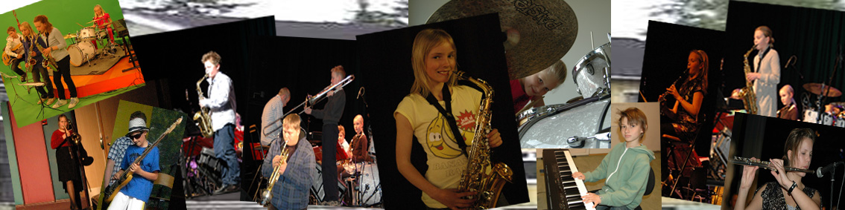
www.improbase.com

Det vakte oppsikt sist høst, da Østlandets Blad slo opp nyheten om at det finnes et ressurssenter for ung jazz på Kråkstad. Sannheten er at aktiviteten på Kråkstad har vakt oppmerksomhet i vide kretser i flere år. Prosjektet tok for alvor fart da Improbasen flyttet inn i egne lokaler på Samfunnshuset høsten 2008.

Det følgende året ble som et eventyr, med besøk fra noen av landets fremste jazzmusikere, og oppmerksomhet fra tunge nasjonale institusjoner som Norges Musikkhøgskole, NTNU, Norsk Kulturråd, Norsk Jazzforum, Norsk Kulturskoleråd m.fl.

Barna fra Kråkstad har vært representert både ved Oslo- og Kongsberg Jazzfestival to år på rad, og de har laget innslag til to TV-program på NRK.

Lørdag 30. januar kl. 16, arrangerer Improbasen jazzcafé i Foajéen på Rådhusteateret i Ski. Her vil de unge talentene fra Kråkstad fremføre jazzklassikere av bl.a. Charles Mingus, John Coltrane, Duke Ellington, Cole Porter, Charlie Parker, Keith Jarrett m.fl. Vi får også høre dem i samspill med det ti år gamle sangtalentet Andrine Jorsett fra Asker.

